



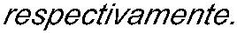

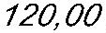
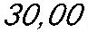
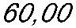
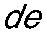
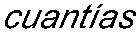
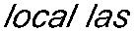
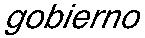
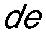
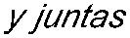
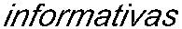
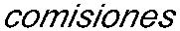
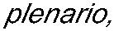
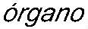
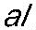
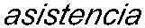
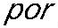
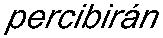
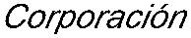
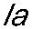
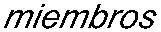
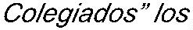
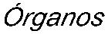
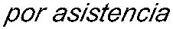
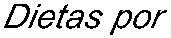
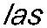
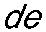
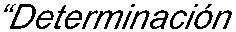
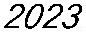
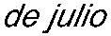
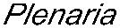
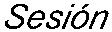
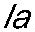
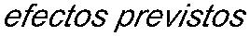

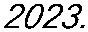
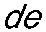
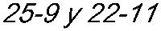
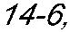
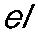
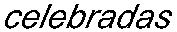
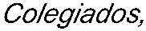
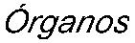
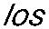
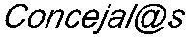

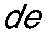
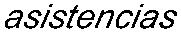
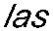
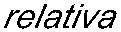
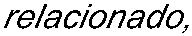
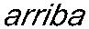
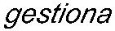
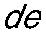
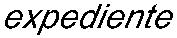
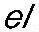
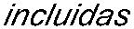
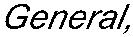
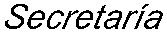
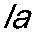
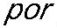
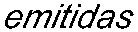
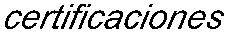
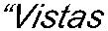

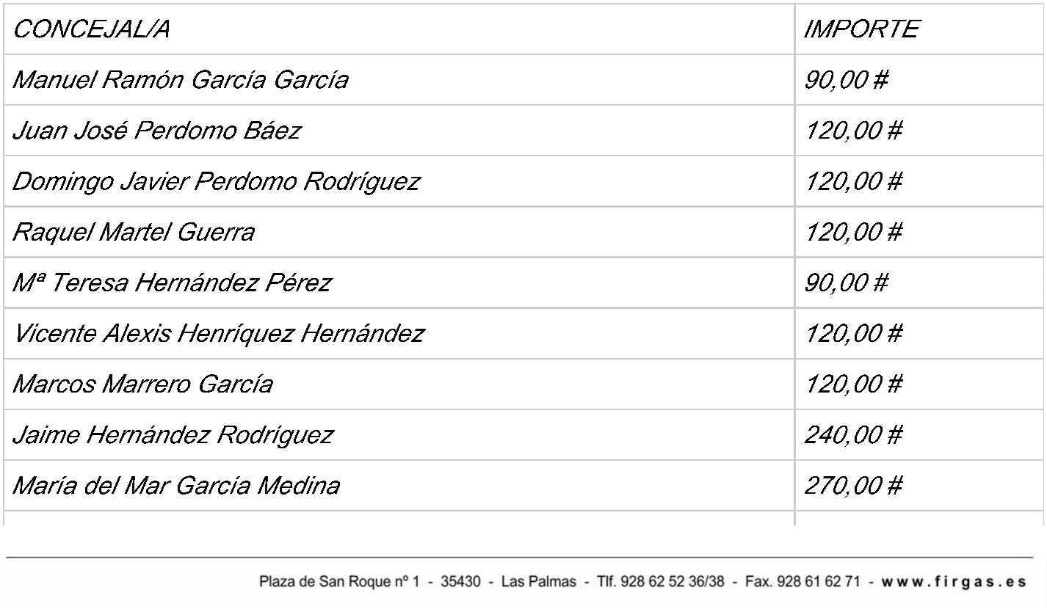

Expediente nº: 716/2024
DECRETO
Resolución con número y fecha establecidos al margen
Procedimiento: Gastos, Dietas y Asistencias
DON VICENTE ALEXIS HENRÍQUEZ HERNÁNDEZ, ALCALDE-PRESIDENTE DEL
ILUSTRE AYUNTAMIENTO DE LA VILLA DE FIRGAS (LAS PALMAS)
HECHOS Y FUNDAMENTOS DE DERECHO
Vista la propuesta del Concejal de fecha 19 de febrero de 2024 que dice:

Jaime Hernández Rodríguez
María del Mar García Medina
Visto el informe de de la Intervención Municipal, fiscalizado de conformidad.
Es por lo que, en virtud de las atribuciones que ostenta esta alcaldía, de conformidad con el
artículo 21.1 de la Ley 7/1985, de 2 abril, Reguladora de las Bases de Régimen Local,
apartado h) y s), en concordancia con lo dispuesto en el apartado d), del artículo 24 del
Texto Refundido de las Disposiciones Legales vigentes en materia de Régimen Local,
aprobado por el Real Decreto Legislativo 781/1986, de 18 de abril, por el presente se
adopta la siguiente
RESOLUCIÓN
PRIMERO.- Aprobar el reconocimiento extrajudicial de las asistencias a Órganos
Colegiados, de los créditos correspondientes al ejercicio anterior, cuyo importe asciende a
la cantidad de 1.080,00euros (mil ochenta euros) y que a continuación se detalla:
CONCEJAL/A
IMPORTE
90,00 €
Manuel Ramón García García
Juan José Perdomo Báez
Domingo Javier Perdomo Rodríguez
Raquel Martel Guerra
120,00 €
120,00 €
120,00 €
90,00 €
Mª Teresa Hernández Pérez
Vicente Alexis Henríquez Hernández
Marcos Marrero García
120,00 €
120,00 €
240,00 €
270,00 €

María del Pino Falcón Medina
Jeremías Rodríguez Rosales
Juan Manuel García Díaz
120,00 €
150,00 €
60,00 €
60,00 €
60,00 €
90,00 €
30,00 €
1.080,00 €
Arisay Juana Mª Medina Pulido
Manuel del Rosario Báez Guerra
Aniceto Juan Ramón Cruz Quintana
María Inmaculada Martín González
TOTAL
SEGUNDO.- Aplicar con cargo al presupuesto del ejercicio 2024, el correspondiente crédito
por importe de MIL OCHENTA EUROS (1.080,00 €).
TERCERO.- Dar traslado al departamento de Recursos Humanos.
Lo manda y firma el Sr. Alcalde-Presidente en la fecha que figura al margen del presente
documento.
La presente Resolución se firma por el Secretario General a los solos efectos de su
transcripción al Libro de Resoluciones exclusivamente como garantía de su autenticidad e
integridad, en cumplimiento de la función de fe pública establecida en el artículo 3.2 e) del
Real Decreto 128/2018, de 16 de marzo, por el que se regula el Régimen Jurídico de los
Funcionarios de Administración Local con Habilitación de Carácter Nacional, y sin que ello
conlleve un juicio de legalidad sobre el contenido del acto administrativo.
En la Villa de Firgas, a la fecha de la firma electrónica.
DOCUMENTO FIRMADO ELECTRÓNICAMENTE

